CHINA CHANGSHA ZHANGJIAJIE 6วัน 5คืน
ซุปตาร์..ฉางซา ฝูหรงเจิ้น ทะเลสาบเป่าเฟิ่งหู
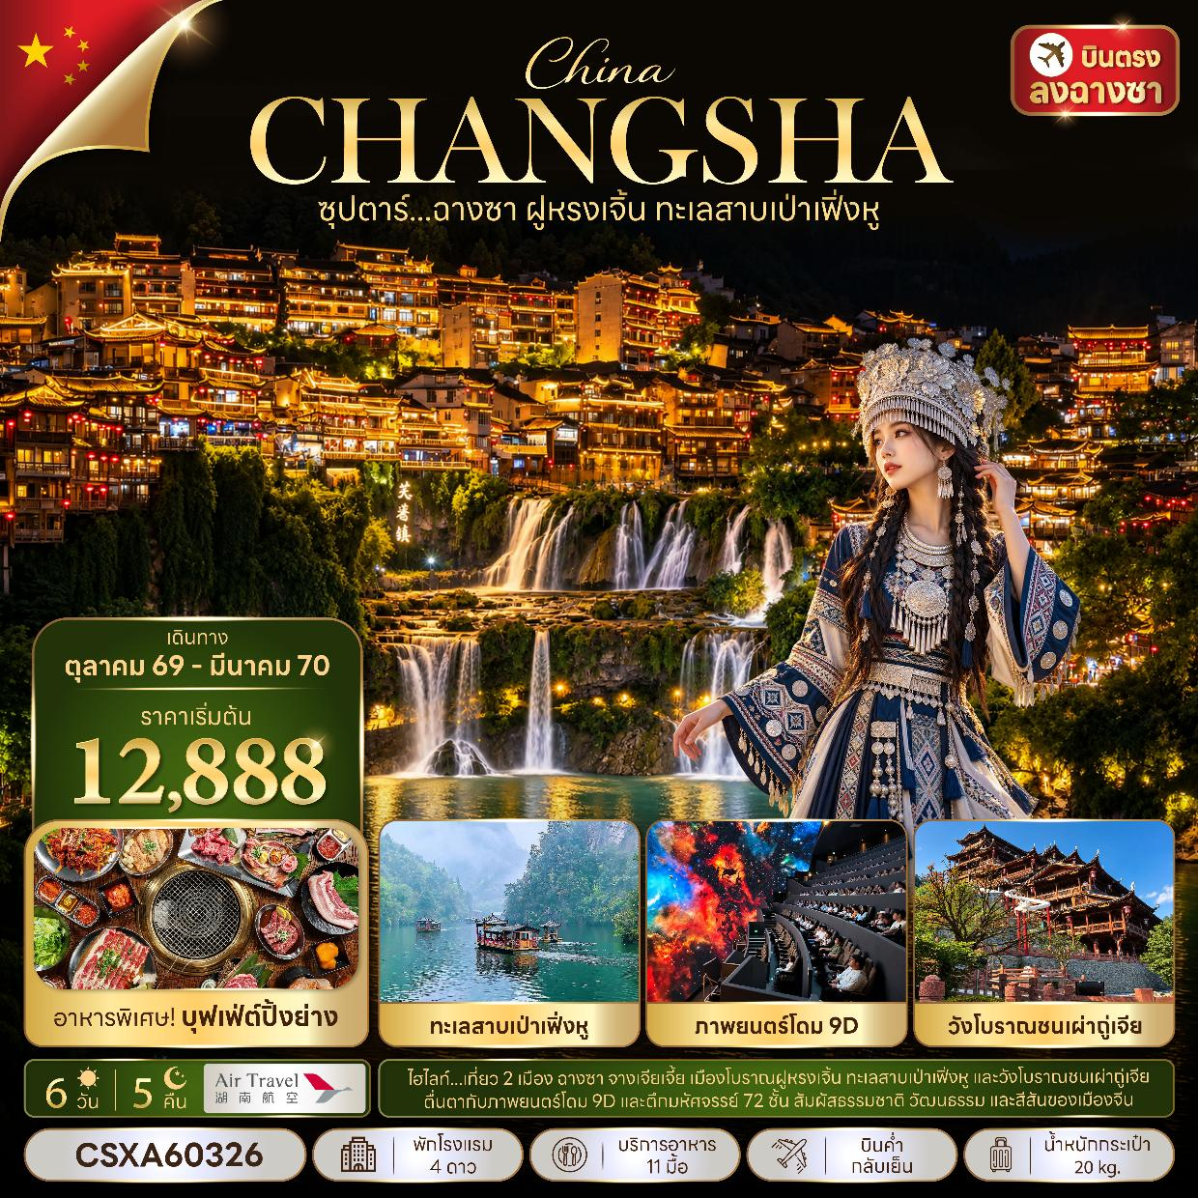
กำหนดการเดินทาง ตุลาคม 2569 - มีนาคม 2570

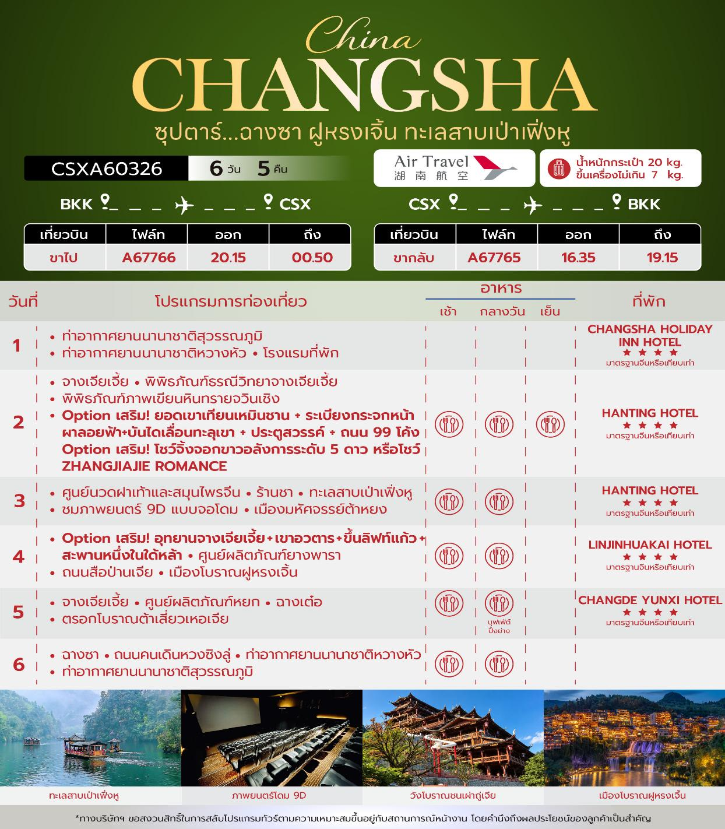
วันเดินทาง | ราคาผู้ใหญ่ / ราคาเด็ก | ราคาจอยแลนด์ | พักเดี่ยว
09 – 14 ตุลาคม 2569  (วันนวมินทรมหาราช) | 16,888 | 11,888 | 6,000
11 – 16 ตุลาคม 2569  (วันนวมินทรมหาราช) | 16,888 | 11,888 | 6,000
16 – 21 ตุลาคม 2569 | 15,888 | 10,888 | 6,000
18 – 23 ตุลาคม 2569  (วันปิยมหาราช) | 16,888 | 11,888 | 6,000
23 – 28 ตุลาคม 2569  (วันปิยมหาราช) | 16,888 | 11,888 | 6,000
25 – 30 ตุลาคม 2569 | 12,888 | 7,888 | 6,000
30 ตุลาคม – 04 พฤศจิกายน 2569 | 15,888 | 10,888 | 6,000
01 – 06 พฤศจิกายน 2569 | 14,888 | 9,888 | 6,000
06 – 11 พฤศจิกายน 2569 | 15,888 | 10,888 | 6,000
08 – 13 พฤศจิกายน 2569 | 14,888 | 18,888 | 6,000
13 – 18 พฤศจิกายน 2569 | 15,888 | 10,888 | 6,000
15 – 20 พฤศจิกายน 2569 | 14,888 | 9,888 | 6,000
20 – 25 พฤศจิกายน 2569 | 15,888 | 10,888 | 6,000
22 – 27 พฤศจิกายน 2569 | 15,888 | 10,888 | 6,000
27 พฤศจิกายน – 02 ธันวาคม 2569 | 15,888 | 10,888 | 6,000
29 พฤศจิกายน – 04 ธันวาคม 2569 | 15,888 | 10,888 | 6,000
04 – 09 ธันวาคม 2569  (วันพ่อแห่งชาติ) | 16,888 | 11,888 | 6,000
06 – 11 ธันวาคม 2569  (วันรัฐธรรมนูญ) | 16,888 | 11,888 | 6,000
11 – 16 ธันวาคม 2569 | 15,888 | 10,888 | 6,000
13 – 18 ธันวาคม 2569 | 15,888 | 10,888 | 6,000
18 – 23 ธันวาคม 2569 | 15,888 | 10,888 | 6,000
20 – 25 ธันวาคม 2569 | 15,888 | 10,888 | 6,000
25 – 30 ธันวาคม 2569 | 17,888 | 12,888 | 6,000
27 ธันวาคม 2569 – 01 มกราคม 2570  (วันขึ้นปีใหม่) | 18,888 | 13,888 | 6,000
01 – 06 มกราคม 2570  (วันขึ้นปีใหม่) | 18,888 | 13,888 | 6,000
03 – 08 มกราคม 2570 | 15,888 | 10,888 | 6,000
08 – 13 มกราคม 2570 | 15,888 | 10,888 | 6,000
10 – 15 มกราคม 2570 | 15,888 | 10,888 | 6,000
15 – 20 มกราคม 2570 | 15,888 | 10,888 | 6,000
17 – 22 มกราคม 2570 | 15,888 | 10,888 | 6,000
22 – 27 มกราคม 2570 | 15,888 | 10,888 | 6,000
24 – 29 มกราคม 2570 | 15,888 | 10,888 | 6,000
21 – 26 กุมภาพันธ์ 2570  (วันมาฆบูชา) | 16,888 | 11,888 | 6,000
26 กุมภาพันธ์ – 03 มีนาคม 2570 | 15,888 | 10,888 | 6,000
28 กุมภาพันธ์ – 05 มีนาคม 2570 | 15,888 | 10,888 | 6,000
05 – 10 มีนาคม 2570 | 15,888 | 10,888 | 6,000
07 – 12 มีนาคม 2570 | 15,888 | 10,888 | 6,000
12 – 17 มีนาคม 2570 | 15,888 | 10,888 | 6,000
14 – 19 มีนาคม 2570 | 15,888 | 10,888 | 6,000
19 – 24 มีนาคม 2570 | 15,888 | 10,888 | 6,000
21 – 26 มีนาคม 2570 | 15,888 | 10,888 | 6,000
ราคาไม่รวมค่าทิปมัคคุเทศก์ท้องถิ่น คนขับรถท้องถิ่น
ตามธรรมเนียม ท่านละ 2,000 บาท/ท่าน/ทริป (ยกเว้นเด็กต่ำกว่า 2 ขวบ)
สำหรับหัวหน้าทัวร์จากเมืองไทย (ตามความพึงพอใจในการบริการ)
ราคาเด็กอายุต่ำกว่า 2 ปี (INFANT) ราคา 4,000 บาท / ท่าน

สำคัญโปรดอ่าน
- กรุณาทำการจอง พร้อมชำระเงินมัดจำ ท่านละ 10,000 บาท/ท่าน และชำระส่วนที่เหลือ 30 วัน ก่อนการเดินทาง กรณีวันเดินทางน้อยกว่า 30 วัน หรือ ราคาทัวร์พิเศษต้องชำระค่าทัวร์เต็มจำนวน 100% เท่านั้น
- อัตราค่าบริการนี้ จำเป็นต้องมีผู้เดินทาง จำนวน 10 ท่าน ขึ้นไป ในแต่ละคณะ กรณีที่มีผู้เดินทางไม่ถึงตามจำนวนที่กำหนด ทางบริษัทฯ ขอสงวนสิทธิ์ในการเลื่อนการเดินทาง หรือเปลี่ยนแปลงอัตราค่าบริการ (ปรับราคาเพิ่มขึ้น เพื่อให้คณะได้ออกเดินทาง ตามความต้องการ)
- ท่านที่ต้องออกบัตรโดยสารภายในประเทศ (ตั๋วเครื่องบิน, รถทัวร์, รถไฟ) กรุณาสอบถามที่เจ้าหน้าที่ทุกครั้งก่อนทำการออกบัตรโดยสาร เนื่องจากสายการบินอาจมีการปรับเปลี่ยนไฟล์ท หรือ เวลาบิน โดยไม่แจ้งให้ทราบล่วงหน้า และการแนะนำจากเจ้าหน้าที่เป็นเพียงการแนะนำเท่านั้น
- ในกรณีที่ภาครัฐทั้งไทย และประเทศปลายทางมีข้อกำหนดในการกักตัว หรือ การตรวจหาเชื้อโควิด-19 ทุกประเภท ผู้เดินทางต้องรับผิดชอบค่าใช้จ่ายส่วนนี้ด้วยตัวท่านเอง (ไม่รวมอยู่ในรายการทัวร์)
- เงื่อนไขกรมธรรม์เป็นไปตามเงื่อนไขของบริษัทฯประกันเป็นผู้พิจารณา
- ของสมนาคุณไม่สามารถเปลี่ยนแปลงเป็นส่วนลดหรือเงินสดได้
- นโยบายการให้บริการของสายการบินอาจมีการเปลี่ยนแปลง เช่น งดเสิร์ฟอาหารโดยไม่แจ้งล่วงหน้า และ หรือ บริการอื่นๆ

วันแรก ท่าอากาศยานนานาชาติสุวรรณภูมิ – ท่าอากาศยานนานาชาติหวางหัว - โรงแรมที่พัก

17.00 น. พร้อมกัน ณ ท่าอากาศยานนานาชาติสุวรรณภูมิ อาคารผู้โดยสารขาออก ชั้น 4 ประตู 10 เคาน์เตอร์สายการบิน Air Travel โดยมีเจ้าหน้าที่บริษัทฯคอยต้อนรับอำนวยความสะดวกด้านเอกสาร
*น้ำหนักกระเป๋าโหลด 20 กก. และกระเป๋าถือขึ้นเครื่อง 7 กก. / ท่าน
*เนื่องจากเป็นเที่ยวบินเช่าเหมาลำที่นั่งอาจจะไม่ติดกันและไม่สามารถเลือกช่วงที่นั่งบนเครื่องบินได้ในคณะซึ่งเป็นไปตามเงื่อนไขสายการบิน
20.15 น. นำท่านเดินทางสู่ เมืองฉางซา ประเทศจีน โดยสายการบิน Air Travel เที่ยวบินที่ A67766 ไม่มีบริการอาหารบนเครื่องบิน
00.50 น. เดินทางถึง ท่าอากาศยานนานาชาติหวางหัว ประเทศจีน และนำท่านสู่ขั้นตอนการตรวจคนเข้าเมืองและศุลกากร จากนั้นนำท่านเดินเข้าสู่ที่พัก

ที่พัก CHANGSHA HOLIDAY INN HOTEL โรงแรม 4 ดาว หรือระดับเทียบเท่า

วันที่สอง จางเจียเจี้ย - พิพิธภัณฑ์ธรณีวิทยาจางเจียเจี้ย - พิพิธภัณฑ์ภาพเขียนหินทรายจวินเชิง - Option เสริม! ยอดเขาเทียนเหมินชาน+ระเบียงกระจกหน้าผาลอยฟ้า+บันไดเลื่อนทะลุเขา+ประตูสวรรค์+ถนน 99 โค้ง- Option เสริม! โชว์จิ้งจอกขาว อลังการระดับ 5 ดาว หรือโชว์ ZHANGJIAJIE ROMANCE –
ตึกมหัศจรรย์ 72

เช้า บริการอาหารเช้า ณ ห้องอาหารของโรงแรม
นำท่านเดินทางสู่ ภูเขาเจ็ดดาว ใช้เวลาเดินทางประมาณ 4 ชั่วโมง
เที่ยง รับประทานอาหารกลางวัน ณ ภัตตาคาร
นำท่านสัมผัสเรื่องราวความมหัศจรรย์ของธรรมชาติ ณ พิพิธภัณฑ์ธรณีวิทยาจางเจียเจี้ย แหล่งรวบรวมองค์ความรู้เกี่ยวกับการก่อกำเนิดผืนดินและภูเขาหินทรายอันโดดเด่นของจางเจียเจี้ย ผ่านนิทรรศการที่น่าสนใจและเข้าใจง่าย พร้อมเปิดมุมมองใหม่ให้ท่านได้รู้จักเบื้องหลังภูมิประเทศอันงดงาม ซึ่งเกิดจากการเปลี่ยนแปลงของธรรมชาติมาอย่างยาวนาน
จากนั้นนำท่านชม พิพิธภัณฑ์ภาพเขียนหินทรายจวินเชิง สถานที่จัดแสดงผลงานทาง ศิลปะท้องถิ่นยอดเยี่ยมที่สร้างชื่อเสียงให้เมืองจางเจียเจี้ย
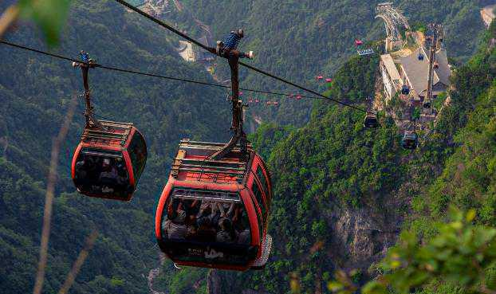
Option เสริม! ยอดเขาเทียนเหมินซาน ขึ้นกระเช้าที่ยาวที่สุดในโลก (กระเช้ามีความยาวถึง 7.5กิโลเมตร) อยู่สูงเหนือระดับน้ำทะเล 1,518 เมตร สามารถมองเห็นประตูสวรรค์ซึ่งเป็น โพรงหินขนาคใหญ่บนยอดเขา มองเห็นความคดเคี้ยวของ เส้นทาง 99 โค้ง และภูเขาสูงใหญ่มากมายที่ตั้งตระหง่านเสียดฟ้า (รวมกระเช้า)

นอกจากนี้ให้ท่านได้สัมผัสประสบการณ์การเดินบนพื้นกระจกใสของ ระเบียงกระจกใสเลียบหน้าผา และนำท่านสู่ โพรงประตูสวรรค์ โดยบันไดเลื่อนที่สร้างขึ้นโดยการเจาะทะลุภูเขามีความสูงถึง 7 ขั้น เป็นสิ่งอำนวยความสะดวกใหม่ล่าสุดของ เขาเทียนเหมินซึ่งหาดูได้ยากตามแหล่งท่องเที่ยวต่างๆทั่วโลก บริเวณนี้ ท่านจะได้ถ่ายภาพ ประตูสวรรค์ อย่างใกล้ชิด
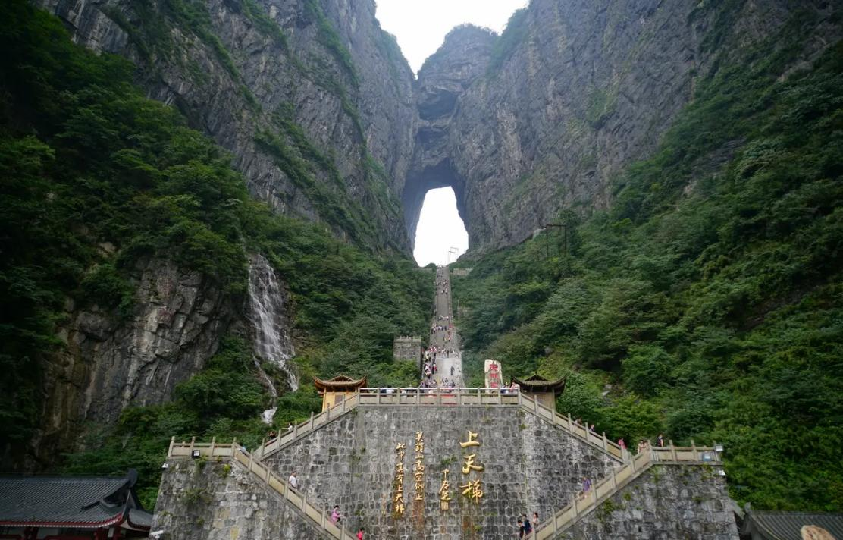
ราคาทัวร์นี้ยังไม่รวมค่าบริการ สำหรับท่านที่สนใจ จะมีค่าบริการท่านละ 600 หยวน (ราคานี้สำหรับ 10 ท่านขึ้นไป หากผู้ซื้อ Option ไม่ถึง 10 ท่าน ราคาจะมีการเปลี่ยนแปลง หรืออาจมีการนำเสนอทางเลือก Option อื่นๆเพิ่มเติม ทั้งนี้จะเป็นไปตามดุลยพินิจของไกด์ท้องถิ่น)*

Option เสริม! โชว์จิ้งจอกขาว การแสดงนางจิ้งจอกขาว เป็นเรื่องราวความรักของนาง จิ้งจอกขาวที่แปลงร่างเป็นมนุษย์และตกหลุมรักกับชายตัดฟืน จัดขึ้นภายในอุทยานจางเจียเจี้ย การแสดงนางจิ้งจอกขาวนี้เป็นการแสดงที่จัดขึ้นกลางแจ้งโดยใช้ทิวเขาธรรมชาติเป็นฉากหลังในการแสดง
*ในกรณีที่โชว์จิ้งจอกขาวไม่เปิดการแสดง ซึ่งในทุกๆปีจะมีการปิดปรับปรุงช่วงปลายเดือนพฤศจิกายน-ต้นเดือนเมษายน ทางบริษัทขออนุญาตปรับการเสนอ Option เป็น โชว์ ZHANGJIAJIE ROMANCE *
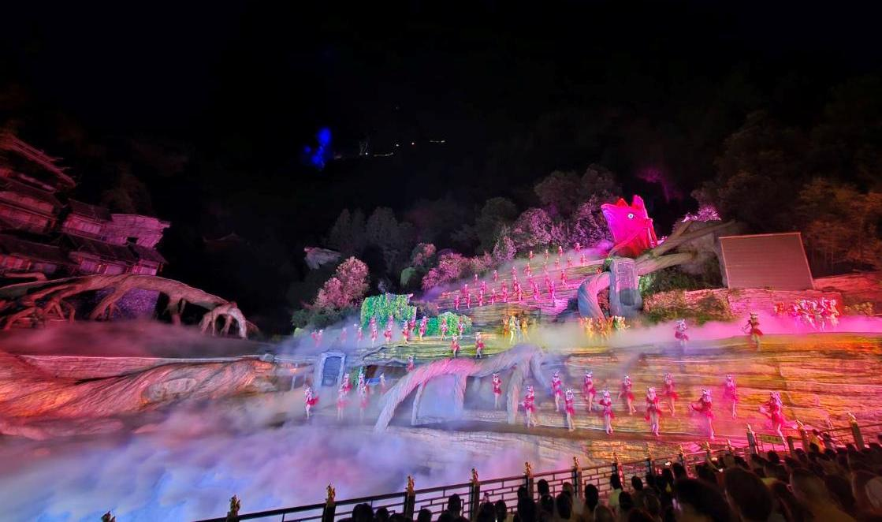
*ราคาทัวร์นี้ยังไม่รวมค่าบริการ สำหรับท่านที่สนใจ จะมีค่าบริการท่านละ 400 หยวน (ราคานี้สำหรับ 10 ท่านขึ้นไป หากผู้ซื้อ Option ไม่ถึง 10 ท่าน ราคาจะมีการเปลี่ยนแปลง หรืออาจมีการนำเสนอทางเลือก Option อื่นๆเพิ่มเติม ทั้งนี้จะเป็นไปตามดุลยพินิจของไกด์ท้องถิ่น)*

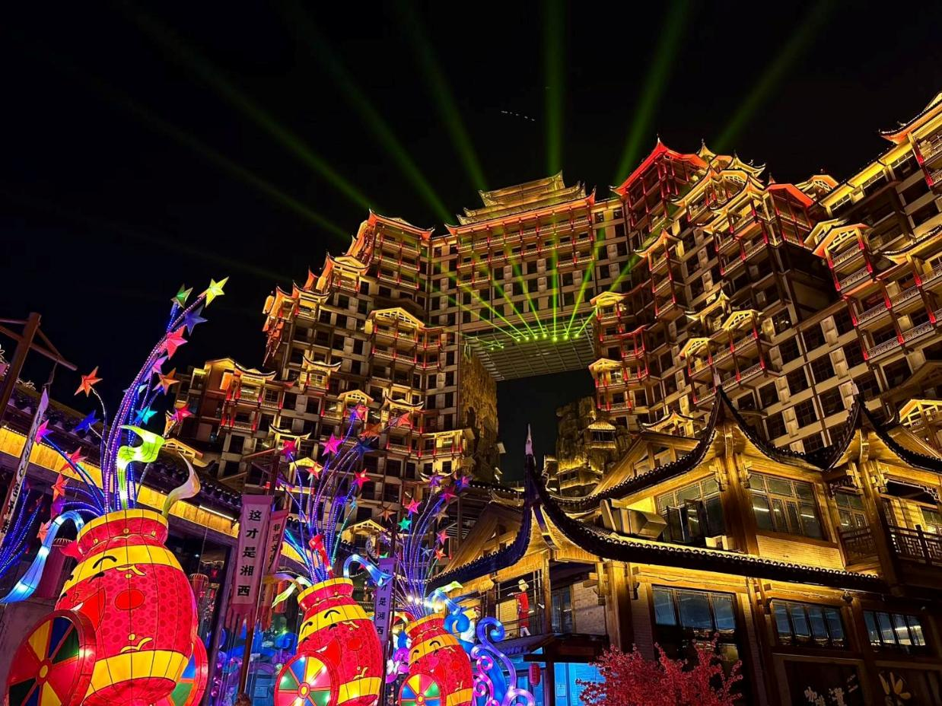
นำท่านชม ตึกมหัศจรรย์ 72 แห่งเมืองจางเจียเจี้ย ถูกสร้างขึ้นโดยนำเอาจุดเด่นของเมืองจางเจียเจี้ยมารวมกัน โดยมีอาคารสูงที่สร้างจำลองถ้ำประตูสวรรค์ บ้านยกพื้นโบราณที่เป็นบ้านพื้นเมืองของชาวถู่เจีย นอกจากนี้ที่นี่ยังถูกออกแบบให้กลายเป็นแหล่งรวมของ รีสอร์ท โฮมสเตย์ ร้านอาหาร แผงสตรีทฟู้ด ผับบาร์ ร้านขายของที่ระลึกมากมาย (รวมค่าเข้าชม)

ค่ำ รับประทานอาหารค่ำ ณ ภัตตาคาร
ที่พัก HANTING HOTEL โรงแรม 4 ดาว หรือระดับเทียบเท่า

วันที่สาม ศูนย์นวดฝาเท้าและสมุนไพรจีน - ร้านชา - ทะเลสาบเป่าเฟิ่งหู - ชมภาพยนตร์ 9D แบบจอโดม
เมืองมหัศจรรย์ต้าหยง

เช้า บริการอาหารเช้า ณ ห้องอาหารของโรงแรม
จากนั้นนำท่านสู่ ศูนย์นวดฝ้าเท้าและสมุนไพรจีน ชมการสาธิตการนวดเท้า และแช่ท้าด้วยยาสมุนไพรจีนโบราณ ซึ่งเป็นอีกวิธีหนึ่งในการผ่อนคลายความเครียด ปรับสมดุลให้การ ไหลเวียนของโลหิตด้วยวิธีธรรมชาติ และนำท่านไป ร้านชา
เที่ยง รับประทานอาหารกลางวัน ณ ภัตตาคาร พิเศษ! เมนู บุฟเฟ่ต์บาร์บีคิวปิ้งย่าง
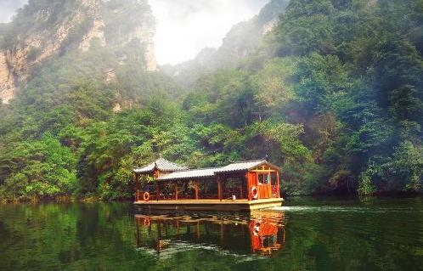
จากนั้นนำท่านนั่งเรือชมความงามของ ทะเลสาบเป่าเฟิงหู ทะเลสาบที่สวยงามด้วยนน้ำที่เป็นสีเขียวเข้มราวเนื้อหยก โอบล้อมด้วยภูเขาหินรูปทรงประหลาดแปลกตาต่าง ๆ มากมาย เป็นทะเลสาบบนที่สูง ที่หาชมได้ยาก ได้รับการขึ้นทะเบียนเป็น มรดกโลกทางธรรมชาติ ในปี ค.ศ. 1992
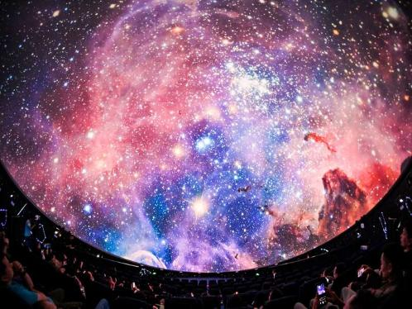
จากนั้นนำท่านสัมผัสประสบการณ์สุดตื่นเต้นกับ ภาพยนตร์ 9D แบบจอโดม เป็นประสบการณ์ชมภาพยนตร์แบบเสมือนจริงที่ผสาน ภาพแบบพาโนรามาบนจอทรงโดมขนาดใหญ่ เข้ากับเทคนิคเอฟเฟกต์พิเศษและการเคลื่อนไหวของที่นั่ง เพื่อให้ผู้ชมรู้สึกราวกับได้เข้าไปอยู่ในเหตุการณ์จริง ทั้งการเคลื่อนที่ ความสั่นสะเทือน และมุมมองรอบด้านที่ช่วยเพิ่มความสมจริง
ภาพใช้เพื่อการโฆษณาเท่านั้น
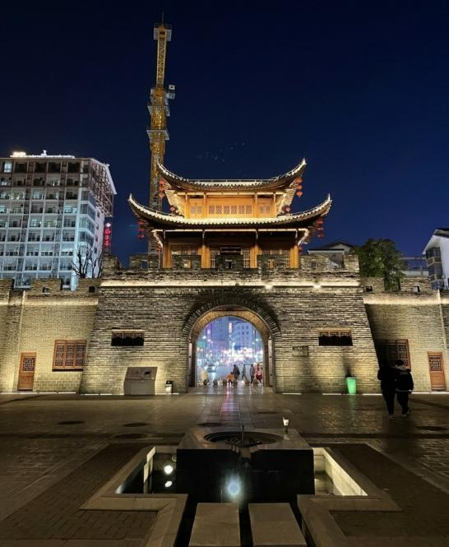
นำท่านเดินทางสู่ เมืองมหัศจรรย์ต้าหยง แหล่งท่องเที่ยวเชิงวัฒนธรรมและความบันเทิงใจกลางเมืองจางเจียเจี้ย ที่นำเสนอบรรยากาศของ “เมืองต้าหยงในจินตนาการ” ผ่านสถาปัตยกรรมจีนโบราณ ผสมผสานแสงสีและการแสดงร่วมสมัยได้อย่างน่าตื่นตา นักท่องเที่ยวสามารถเดินชมเมือง ถ่ายภาพ และสัมผัสกลิ่นอายวัฒนธรรมท้องถิ่น ท่ามกลางบรรยากาศที่คึกคัก
ค่ำ อิสระอาหารค่ำ ณ เมืองมหัศจรรย์ต้าหยง
ที่พัก HANTING HOTEL โรงแรม 4 ดาว หรือระดับ
เทียบเท่า

วันที่สี่ Option เสริม! อุทยานจางเจียเจี้ย+เขาอวตาร+ขึ้นลิฟท์แก้ว+สะพานหนึ่งในใด้หล้า - ศูนย์ผลิตภัณฑ์ยางพารา - ถนนสือป่านเจีย - เมืองโบราณฝูหรงเจิ้น

เช้า บริการอาหารเช้า ณ ห้องอาหารของโรงแรม
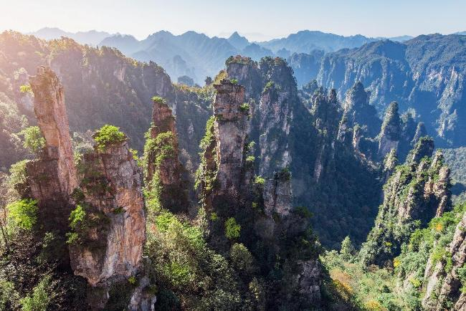
Option เสริม! อุทยานจางเจียเจี้ย เปลี่ยนนั่งรถอุทยานนำท่านสู่ เขาอวตาร โดย ลิฟท์แก้วไป่หลง เป็นลิฟท์แก้วแห่งแรกของเอเชียที่สร้างขึ้นเทียบหน้าผาสูงชัน มีความสูง 326 เมตร ท่านจะได้ตื่นตาตื่นใจกับยอดเขาฮาลีลูย่า มีความสูงถึง 1,250 เมตร ชมทิวทัศน์อันสวยงามที่สุดแสนประทับใจ ของจางเจี่ยเจี้ยทั้งด้านทิศตะวันออก ทิศใต้และทิศตะวันตกของเขาเทียนจื่อซานนั้นเต็มไปด้วยผาสูงชัน เหวลึก และป่าหิน หินยักษ์ในรูปลักษณะต่างๆ ยืนตระหง่านค้ำฟ้า (รวมลิฟต์แก้วขึ้น-ลง)
จากนั้นนำชม เทียนเสี้ยตี้อี้เฉียว สะพานหนึ่งในใต้หล้า ในจางเจี่ยเจี้ยที่มีทัศนียภาพสวยงาม รายล้อมด้วย หมู่ขุนเขาซึ่งภาพยนตร์ฮอลลีวู้ดชื่อดังเรื่อง " อวตาร " ได้นำวิวบางส่วนของขุนเขามาเป็นฉากในการถ่ายทำ ภาพยนตร์เรื่องดังกล่าว ท่านจะได้เพลิดเพลินกับ ทิวทัศน์อันสวยงามที่แสนประทับใจ
*ราคาทัวร์นี้ยังไม่รวมค่าบริการ สำหรับท่านที่สนใจ จะมีค่าบริการท่านละ 700 หยวน (ราคานี้สำหรับ 10 ท่านขึ้นไป หากผู้ซื้อ Option ไม่ถึง 10 ท่าน ราคาจะมีการเปลี่ยนแปลง หรืออาจมีการนำเสนอทางเลือก Option อื่นๆเพิ่มเติม ทั้งนี้จะเป็นไปตามดุลยพินิจของไกด์ท้องถิ่น

เที่ยง รับประทานอาหารกลางวัน ณ ภัตตาคาร

จากนั้นนำท่านเดินทางสู่ ศูนย์ผลิตภัณฑ์ยางพารา ให้ท่านได้เลือกชมสินค้าและผลิตภัณฑ์เครื่องนอนเพื่อสุขภาพต่างๆที่ผลิตจากยางพารา
จากนั้นนำท่านเดินทางสู่ ถนนสือป่านเจีย ถนนเก่าแก่บรรยากาศย้อนยุค โดดเด่นด้วยพื้นถนนปูด้วยแผ่นหิน ท่ามกลางร้านค้าและอาคารสไตล์จีนดั้งเดิม เหมาะสำหรับเดินเล่น ชิมอาหาร และสัมผัสวิถีชีวิตท้องถิ่นของจางเจียเจี้ย
นำท่านเดินทางสู่ เมืองโบราณฝูหรงเจิ้น ใช้เวลาเดินทางประมาณ 2 ชั่วโมง
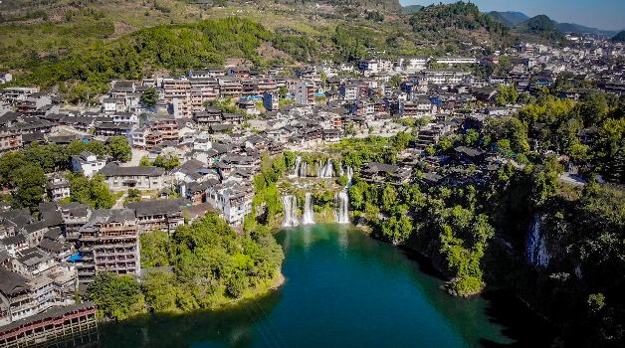
นำท่านเดินทางสู่ เมืองโบราณฝูหรงเจิ้น อยู่ในเขตปกครองตนเองเผ่าถู่เจียและเผ่าเหมียว เมืองเซียงซี มีประวัติศาสตร์อันยาวนาน 2,000 ปี ถูกขนานนามว่า เมืองแห่งน้ำตก เนื่องจากสถานที่แห่งนี้ตั้งอยู่บนภูเขาสูง รายล้อมด้วยสายน้ำที่ไหลผ่านบ้านเรือน อีกทั้งเป็นฉากในภาพยนตร์ เรื่อง Hibiscus Town ซึ่งสร้างชื่อเสียงให้กับภาพยนตร์และสถานที่แห่งนี้อย่างมาก (รวมรถอุทยาน)

ค่ำ อิสระอาหารค่ำ ณ เมืองโบราณฝูหรงเจิ้น
ที่พัก LINJINHUAKAI HOTEL โรงแรม 4 ดาว หรือระดับเทียบเท่า
วันที่ห้า จางเจียเจี้ย - ศูนย์ผลิตภัณฑ์หยก - ฉางเต๋อ - ถนนโบราณต้าเสี่ยวเหอ

เช้า บริการอาหารเช้า ณ ห้องอาหารของโรงแรม
นำท่านเดินทางสู่ เมืองจางเจียเจี้ย ใช้เวลาเดินทางประมาณ 2 ชั่วโมง
จากนั้นนำท่านไป ศูนย์ผลิตภัณฑ์หยก เครื่องประดับที่นิยมกันอย่างแพร่หลายตามความเชื่อของคนชาวจีน โดยเฉพาะความเชื่อเกี่ยวกับการใส่หยกเป็นเครื่องประดับจะช่วยเสริมให้มีอำนาจ
เที่ยง รับประทานอาหารกลางวัน ณ ภัตตาคาร
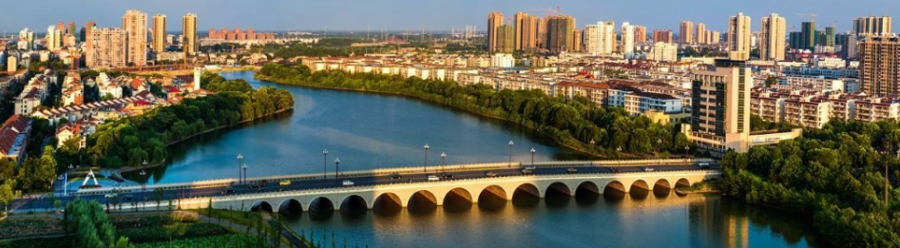
นำท่านเดินทางสู่ เมืองฉางเต๋อ ใช้เวลาเดินทางประมาณ 3.30 ชั่วโมง เมืองแห่งเสน่ห์ริมสายน้ำทางตอนเหนือของมณฑลหูหนาน โดดเด่นด้วยบรรยากาศสงบ เรียบง่าย และกลิ่นอายวัฒนธรรมจีนดั้งเดิม ผสมผสานความงดงามของธรรมชาติกับวิถีชีวิตท้องถิ่นได้อย่างลงตัว
ภาพใช้เพื่อการโฆษณาเท่านั้น
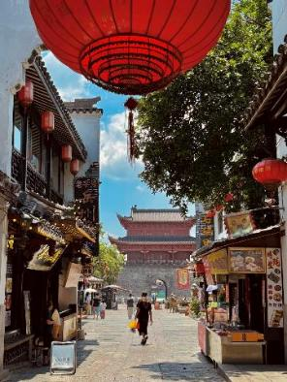
จากนั้นนำท่านไป ถนนโบราณต้าเสี่ยวเหอ แหล่งท่องเที่ยวบรรยากาศย้อนยุคริมสายน้ำของเมืองฉางเต๋อ จำลองเสน่ห์ย่านการค้าและวิถีชีวิตริมท่าเรือในอดีต ผ่านอาคารสไตล์จีนโบราณ ถนนคนเดิน ร้านอาหารท้องถิ่น และร้านค้าหลากหลาย เดินเล่นชมบรรยากาศเรียบง่ายและคึกคัก
ค่ำ อิสระอาหารค่ำ ณ ถนนโบราณต้าเสี่ยวเหอ
ที่พัก CHANGDE YUNXI HOTEL โรงแรม 4 ดาว หรือระดับ เทียบเท่า

วันที่หก ฉางซา - ถนนคนเดินหวงซิงลู่ - ท่าอากาศยานนานาชาติหวางหัว - ท่าอากาศยานนานาชาติสุวรรณภูมิ

เช้า บริการอาหารเช้า ณ ห้องอาหารของโรงแรม
นำท่านเดินทางสู่ เมืองฉางซา ใช้เวลาเดินทางประมาณ 2.30 ชั่วโมง
เที่ยง รับประทานอาหารกลางวัน ณ ภัตตาคาร
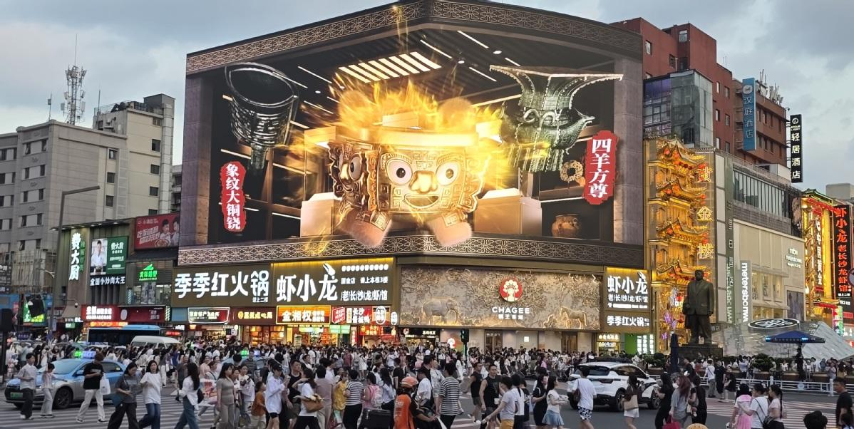
จากนั้นนำท่านเดินทางสู่ ถนนคนเดินหวงซิงลู่ ย่านการค้าที่ใหญ่ที่สุดของมณฑลหูหนาน ซึ่งเป็นแหล่งจำหน่ายสินค้าหลากหลายชนิด ให้ท่านอิสระเลือกซื้อสินค้านานาชนิดตามอัธยาศัย พิเศษ!! สำหรับสาวก Pop Mart ให้ท่านได้ช็อปปิ้งพาน้องๆกลับบ้านได้ตามอัธยาศัยภายในถนนคนเดินหวงซิงลู่
สมควรแก่เวลานัดหมาย พาทุกท่านเดินทางสู่ ท่าอากาศยานนานาชาติหวางหัว เพื่อเดินทางกลับประเทศไทย
16.35 น. นำท่านเดินทางสู่ ประเทศไทย โดยสายการบิน Air Travel เที่ยวบินที่ A67765 ไม่มีบริการอาหารบนเครื่องบิน
19.15 น. เดินทางถึง ท่าอากาศยานนานาชาติสุวรรณภูมิ ประเทศไทย โดยสวัสดิภาพ พร้อมความประทับใจ
+++++++++++++++++++++++++++++++++++
